Documentación del usuario sobre la herramienta de auditoría de sitios web del CEPD



Historial de versiones

|  |  |  |
| --- | --- | --- |
| Versión 1.3 | 12 06 2024 | Documentación actualizada para la versión 1.2.4 |
| Versión 1.2 | 04 08 2023 | Adición de información de instalación |
| Versión 1.1 | 10 01 2023 | Adición de la adenda testsl |
| Versión 1.0 | 09 12 2022 | Publicación de la primera versión |

Copyright © Consejo Europeo de Protección de Datos (EDPB), 2022-2024

Licencia con arreglo a la EUPL-1.2

Tabla de contenidos

1 Instalación 4

1.1 De Code Europa EU 4

1.1.1 MAC 4

1.1.2 Ventanas 4

1.1.3 GNU/Linux con snap 4

1.2 Incluir la evaluación de TLS en los informes 4

1.2.1 Uso de testsl.sh con de shell 5

1.2.2 Uso de testsl.sh con Docker 5

1.2.3 Prueba testsl.sh configuración 6

2 Cómo funciona la herramienta 8

**Análisis** 8

**Sesiones** 9

**Editor** 9

**Otros** 9

3 Proporcionar un nuevo análisis 9

**Información del sitio web** 10

**Primer o nuevo escenario** 10

4 El navegador interno 11

4.1 La barra de herramientas 11

4.2 El panel del registrador 12

4.3 Tarjetas de análisis 12

4.4 El panel de detalles 13

5 Tomar una decisión de cumplimiento/no cumplimiento 14

5.1 análisis 14

5.2 Evaluación 15

5.3 Selectores 16

6 Base de Conocimientos 16

6.1 Visualización y edición de una base de conocimientos 16

6.1.1 Entradas de cookies 17

6.1.2 Entradas de almacenamiento local 18

6.2 Actualización de una base de datos 18

6.3 Uso de la base de conocimientos 19

7 Crear informes 20

7.1 Interfaz del informe 20

7.1.1 Barra de herramientas de edición/exportación 20

7.1.2 Barra de herramientas de filtrado de información 21

7.2 Edición de nuevas plantillas 21

7.3 Adición de un nuevo anexo 22

La **herramienta de auditoría del sitio web del CEPD** recopila pruebas, clasifica datos y genera informes sobre los rastreadores que están siendo utilizados por los sitios web. Está destinado a ser utilizado para facilitar las inspecciones de sitios web.

En esta página encontrará información sobre cómo utilizar las herramientas de auditoría del CEPD. Haga clic en [**Cómo funciona la herramienta**](http://localhost:4200/#/helps/how_the_tool_works) para obtener una primera introducción.

En cualquier momento, puede volver a esta página haciendo clic en el botón AYUDA en la barra lateral izquierda.

# Instalación

## De Code Europa EU

Descargue la última versión del software apropiado para su sistema operativo en la siguiente ubicación:

<https://code.europa.eu/edpb/website-auditing-tool/-/releases>

### MAC

* Descargar website-audit-XXXX-mac.dmg
* Arrastre y suelte la herramienta en la carpeta de aplicaciones

### Ventanas

* Descargar website-audit Setup-XXX-win.exe
* Doble clic para instalar

### GNU/Linux con snap

* Descargar website-audit_ XXXX _amd64.deb
* puedes instalarlo en un terminal con:

sudo dpkg -i./website-audit_ XXXX _amd64.deb

A continuación, podrá iniciar la aplicación en el terminal con el sitio web-auditoría

## Incluir la evaluación de TLS en los informes

El software puede incluir una evaluación del TLS proporcionado por el sitio web. Para ello, utilizamos el software testsl.sh[1]que inspecciona la configuración HTTPS del host del servicio web y clasifica las vulnerabilidades detectadas por su nivel de gravedad bajo, medio, alto o crítico.

EDPB WAT llama dinámicamente [testsl.sh](https://testssl.sh/) e integra la salida en la herramienta. testsl.sh es [2] un software libre y de código abierto disponible bajo los términos de GPLv2.

Esta evaluación se puede habilitar en configuraciones a través de la categoría «análisis»:

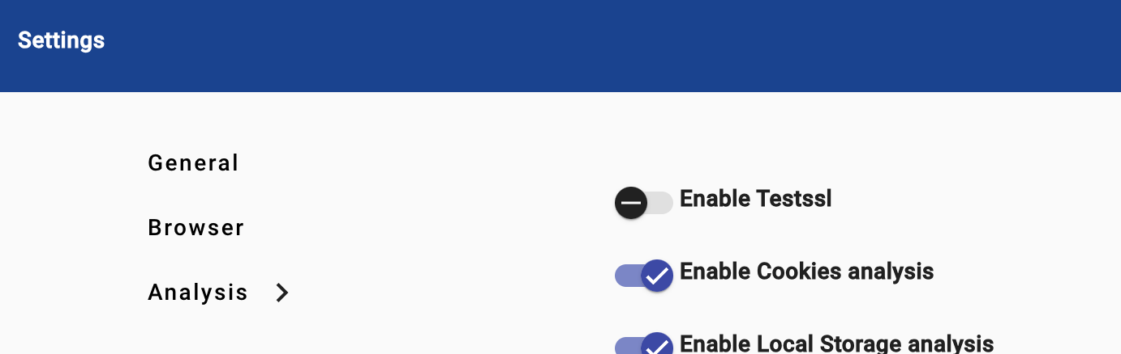

El uso de testsl.sh se puede hacer directamente o usando Docker (preferible en Windows) usando esta configuración.

### Uso de testsl.sh con de shell

El script testsl.sh debe ser recuperado de su repositorio oficial: <https://github.com/drwetter/testssl.sh>, ya sea clonando el repositorio o descargando una versión empaquetada en la sección de lanzamiento. Guárdelo en su PC en su ubicación preferida.

Este script de shell está diseñado para ser ejecutado por un shell Unix (Linux o MacOS). También se puede hacer en Windows utilizando la función Windows Subsystem for Linux (WSL).

Una vez almacenado, indique su ubicación en la configuración.

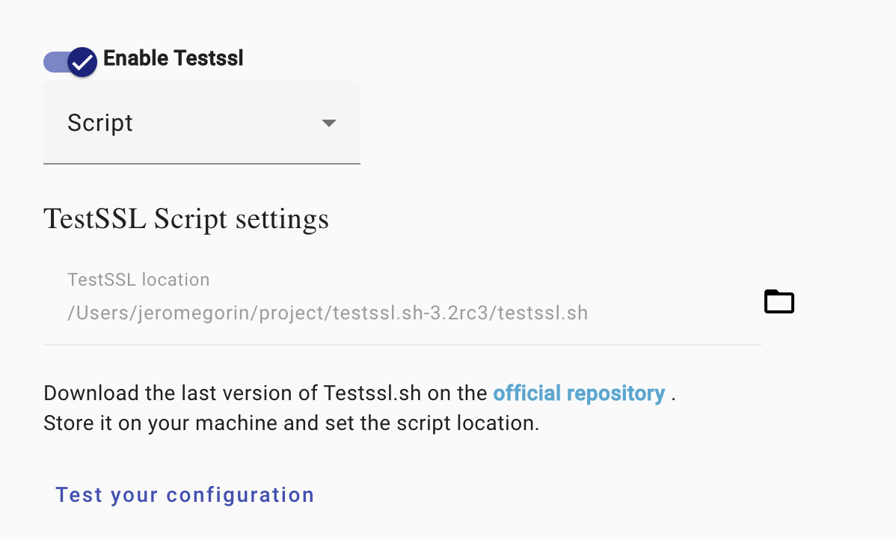

### Uso de testsl.sh con Docker

Docker ofrece una instalación automática de la herramienta, una mejor portabilidad del script y reduce los posibles problemas con dependencias.

Asegúrese de que Docker ya está instalado y activo en su sistema. Si no es así, siga las instrucciones para instalar Docker en su sistema:

* Ventanas: <https://docs.docker.com/desktop/install/windows-install/>
* Mac: <https://docs.docker.com/desktop/install/mac-install/>
* GNU/Linux: <https://docs.docker.com/desktop/install/linux-install/>

Una vez instalado, abra Docker por primera vez (desde la bandeja del sistema o desde el menú de inicio).

A continuación, puede habilitar testssl en el WAT mientras elige «docker».

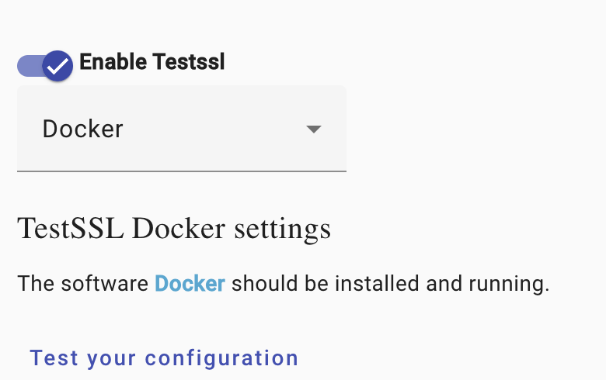

### Prueba testsl.sh configuración

En caso de una instalación exitosa, debe recibir un mensaje similar al siguiente que indica la versión del software utilizado:

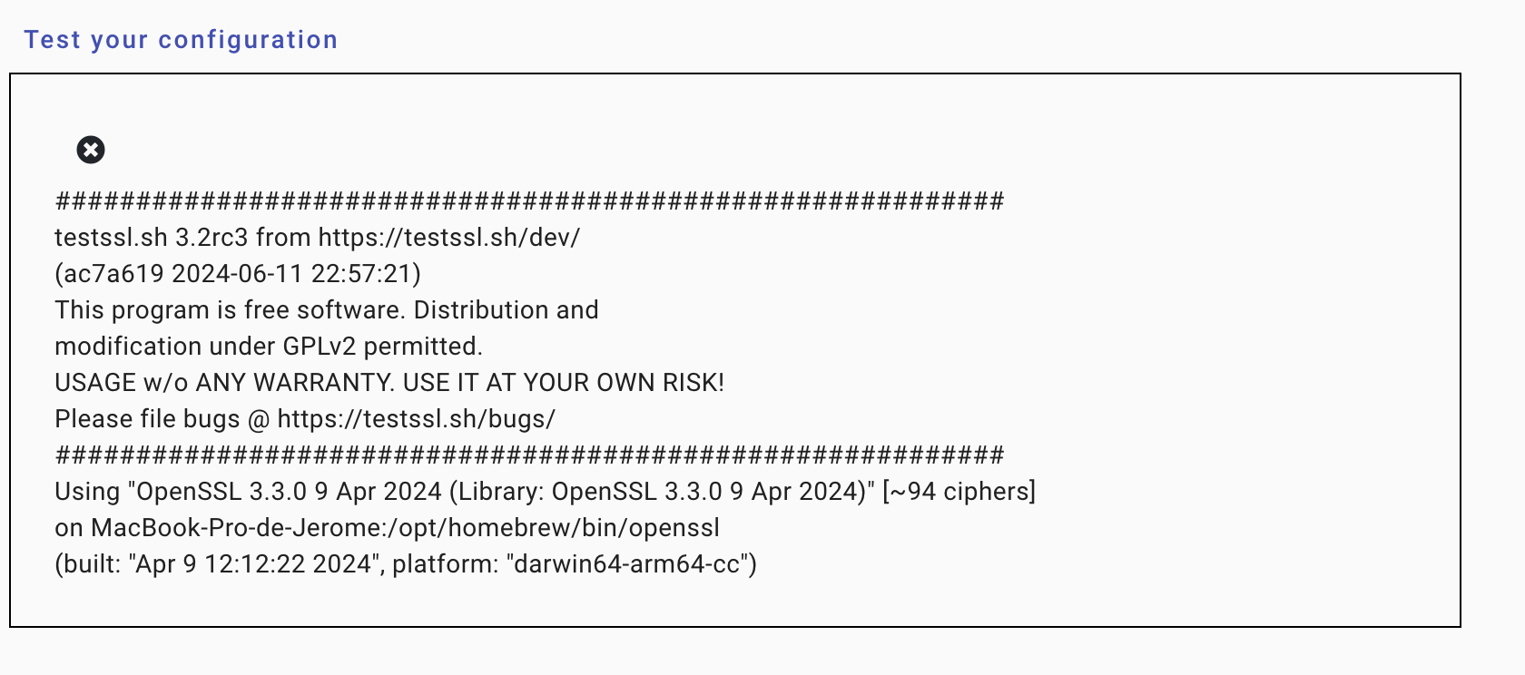

De lo contrario, el mensaje debe indicar el error durante la evaluación.

**Solución de problemas:** El siguiente mensaje puede indicar que está tratando de usar la versión Docker mientras Docker no se está ejecutando en su sistema. 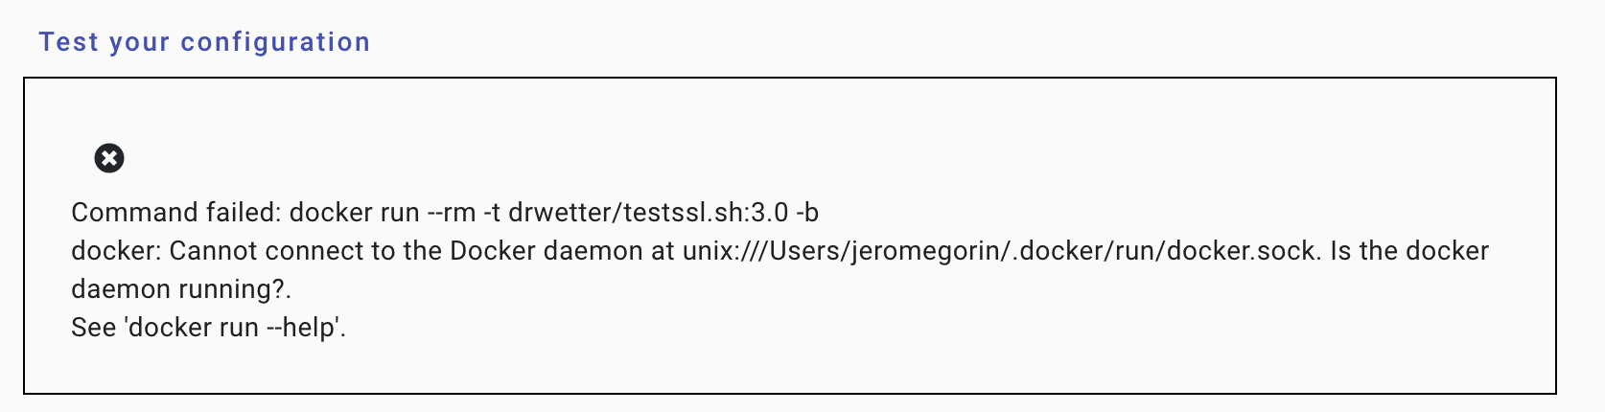

Prueba final:

testsl.sh ahora debe estar disponible directamente dentro de la tarjeta «testssl Scan» en la sección de navegación de la herramienta:

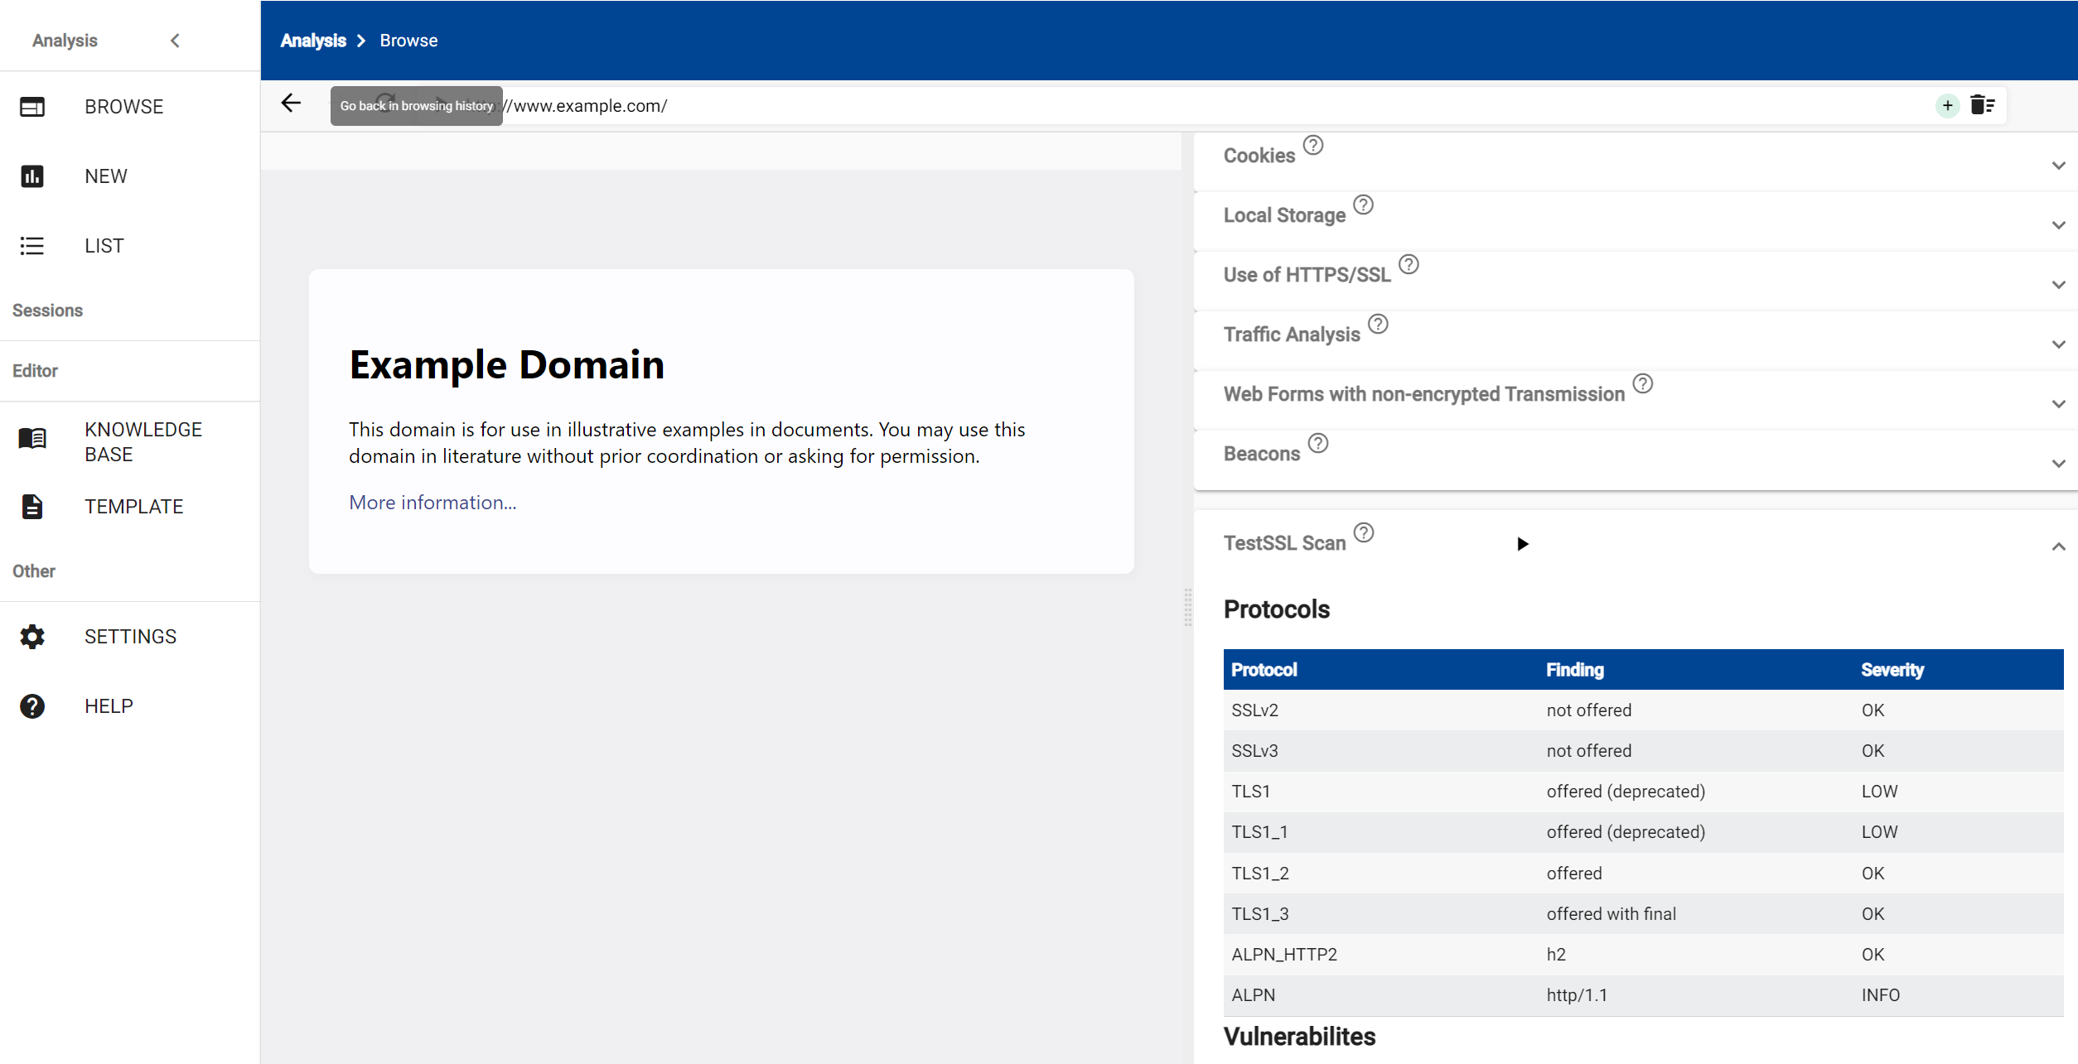

# Cómo funciona la herramienta

La herramienta de auditoría del sitio web del CEPD introduce una capa fácil de usar en el navegador Chromium para ayudar a evaluar de inmediato si un sitio web recopila o almacena información en un navegador de manera conforme (*es*decir, informando y recabando el consentimiento del usuario cuando sea necesario).

Todos los datos de evidencia se pueden almacenar en la herramienta a través de un *análisis* que reúne diferentes *escenarios*, representando una interacción (por*ejemplo*, consentimiento, rechazo, etc.) con el sitio web dado.

La evaluación se facilita con herramientas automatizadas, mientras que la decisión sobre el cumplimiento/incumplimiento es tomada por el funcionario encargado del caso.

*La base* de conocimientos puede ayudar a identificar rastreadores conocidos.

*La plantilla* se puede utilizar para personalizar los informes para un escenario dado.

A través de la barra de navegación lateral izquierda, puedes acceder a todas estas funcionalidades:

|  |
| --- |
| **Análisis** |
| NAVEGAR | Tome una visión general rápida de los datos personales almacenados o transferidos en o por el navegador. Los resultados no se almacenarán en la herramienta. |
| NUEVO | Iniciar un nuevo análisis del sitio web para recopilar evidencia. Las pruebas se almacenan en la herramienta para evaluar posteriormente su cumplimiento de los requisitos legales. |
| LISTA | Lista de análisis almacenado en la herramienta con su evaluación. |
| **Sesiones** |  |
| ANÁLISIS > ESCENARIO | Sesión actual adjunta a un análisis y un escenario en este análisis. Las pruebas pueden adjuntarse al análisis y el escenario referenciados hasta que se cierre esta sesión. **Una vez cerrado, ya no se puede adjuntar evidencia a este análisis y escenario**. |
| **Editor** |  |
| BASE DE CONOCIMIENTOS | La base de conocimientos enumera los rastreadores conocidos y sus fines correspondientes. Se puede acceder a esta información de forma dinámica durante la navegación o la evaluación de la conformidad de un sitio web. Solo sirve como una herramienta para facilitar el análisis por parte del oficial del caso. |
| PLANTILLA | Las plantillas se utilizan para generar informes adaptados a necesidades específicas. |
| **Otros** |  |
| AJUSTES | Personalice la información mostrada mientras navega o evalúa el cumplimiento de un escenario dado. |
| AYUDA | Referencia a la documentación de esta herramienta. |

Como primera introducción, sobre cómo realizar un análisis, le recomendamos que consulte la sección **Proporcionar nuevo análisis**.

# Proporcionar un nuevo análisis

Un *análisis* recopila información que se ha almacenado en un navegador al navegar por sitios web a través de un conjunto de *escenarios*.

Se puede iniciar desde la sección NUEVA o desde el botón «+» en la barra de herramientas de la sección BROWSE.

Ambos iconos revelan el siguiente formulario:

|  |
| --- |
| **Información del sitio web** |
| *Nombre del sitio web o entidad responsable | Este nombre es solo informativo y ayuda a identificar este análisis de la lista. |
| *URL del sitio web | Este es el punto de partida del análisis. Tenga en cuenta que un análisis no está vinculado a una URL y otras URL se pueden incluir durante la navegación. |
| **Primer o nuevo escenario** |  |
| *Seleccione una fuente para este escenario | Estas son las fuentes de las que se pueden extraer pruebas de la recopilación de datos para llevar a cabo su evaluación legal:   * *Navegador interno*: Utilice el navegador Chromium integrado a esta herramienta y también accesible a través de la sección BROWSE. * *Formato de archivo HTTP (HAR)*: Utilice un formato de archivo con formato JSON que almacene las comunicaciones generadas por un navegador al navegar por sitios web. Este archivo se puede generar a través del inspector de todos los navegadores públicos en general. * *Recopilador de Evidencias del Sitio Web (WEC)*: Utilizar los informes generados por el [**sitio web Evidence Collector (WEC)**](https://edps.europa.eu/edps-inspection-software_en) desarrollado por el Supervisor Europeo de Protección de Datos (SEPD) para llevar a cabo una evaluación legal con esta herramienta.   El **uso del navegador interno es la forma recomendada de realizar un análisis**,**ya que puede producir un análisis en profundidad de los rastreadores en un sitio web,** incluyendo funciones de seguimiento o solicitudes que realmente almacenan información en el navegador. |
| *Establecer una etiqueta para este escenario | Asociar un nombre al escenario que planea evaluar en el sitio web (por ejemplo*,* antes del consentimiento, después del consentimiento, administrar opciones, etc.) para su posterior identificación y evaluación. |
| Inicio | Una vez que toda la información está correctamente introducida, el botón de inicio aparece para iniciar la asociación de la información al escenario dado en el análisis. |

Si se selecciona la fuente interna del navegador, aparecerá una nueva sesión ANALISIS > SCENARIO en **Sesiones** en la barra de navegación izquierda. Hasta que se cierre esta sesión, el escenario recién creado se asocia con toda la información recopilada a través de esta sesión.

# El navegador interno

El navegador interno de la herramienta de auditoría del sitio web del CEPD aparece cada vez que asocia un nuevo escenario a un análisis, o al hacer clic en el BROWSE o en una sesión existente en la barra de navegación izquierda.

Se basa en una versión de Chrome indicada en la información del navegador de la tarjeta:

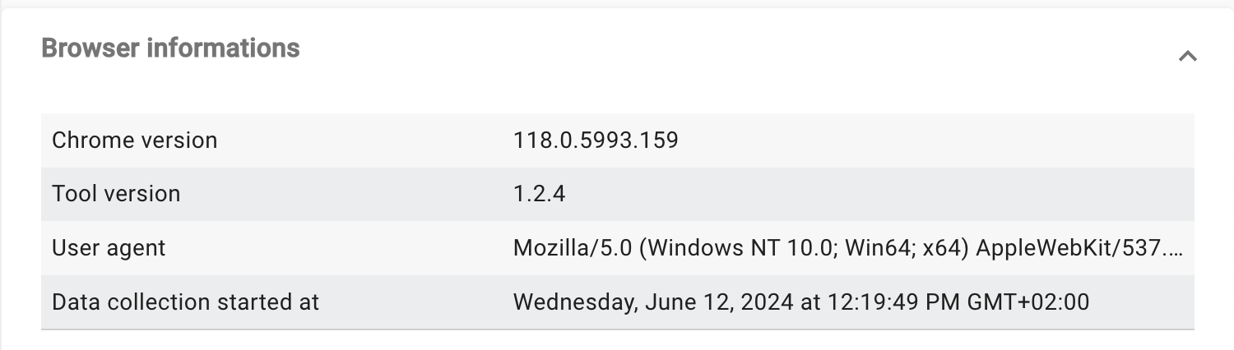

La interfaz del navegador se compone de los siguientes tres componentes principales:

* la *barra de herramientas* en la parte superior de la interfaz del navegador permite gestionar tanto escenarios, navegador y datos recopilados a través del navegador,
* la *información mostrada (render)* en el lado izquierdo del navegador muestra la parte visible del sitio web a medida que las personas la ven,
* el *registrador* en el lado derecho del navegador muestra la parte oculta del sitio web, es decir, toda la comunicación y el almacenamiento realizados por el sitio web dado con este navegador.

El navegador interno puede asociarse (o no) a una sesión. Si está asociado, todos los datos recopilados se almacenan automáticamente en la herramienta y se pueden evaluar sobre la marcha a través de la interfaz de análisis.

## La barra de herramientas

La barra de herramientas ayuda a gestionar tanto las sesiones de navegación comola información recopilada por el navegador:

|  |  |
| --- | --- |
|  | Botones de navegación que permiten, respectivamente, navegar hacia atrás y hacia adelante en el historial de navegación o recargar la página actual. |
|  | Pausar o reanudar la información que se muestra en tiempo real a través del panel registrador. **Si se pausa, la información sigue siendo recopilada por esta herramienta, pero ya no se actualiza hasta que se reanuda.** |
|  | Si no se selecciona, esta entrada muestra el localizador uniforme de recursos (URL) actual de la página web que se muestra en el panel renderizador. Si se selecciona, esta entrada permite que se muestre una nueva URL. El http://protocol se añade automáticamente a las URL mal formadas. Las URL inalcanzables son descartadas. |
| Análisis > Escenario  + | Botones de administración de sesiones que permiten ver el escenario y el análisis de esta sesión actualmente asociados (si los hay). Un clic en la sesión en curso mostrará la vista de evaluación sobre el escenario asociado. Como tal, la información ya recopilada en el registrador puede etiquetarse como compatible/no compatible mientras mantiene viva la sesión en ejecución actual y accesible a través de **Sessions** en la barra de navegación lateral izquierda. |
|  | Botones de gestión de recopilación de datos que permiten tomar una instantánea del sitio web que se muestra en el navegador, borrar toda la información tanto del renderizador como del registrador, y detener y guardar los datos recopilados para el escenario actual. |
|  | Botones de gestión del navegador que, respectivamente, abren herramientas de desarrollador en el contenido actual, para reducir o aumentar el tamaño del texto del contenido. |
|  | Ocultar/mostrar el panel del registrador. |

## El panel del registrador

El panel registrador muestra en tiempo real toda la comunicación y el almacenamiento de información que se produce en el navegador durante la navegación.

Esta información se clasifica en un conjunto de *tarjetas* expandibles que contienen una lista de información relacionada con el análisis dado.

El encabezado de estas tablas en cada tarjeta se puede hacer clic para ordenar la información idéntica para una categoría dada. En algunos análisises, las líneas de la tabla se pueden seleccionar individualmente para obtener más detalles sobre la información seleccionada.

## Tarjetas de análisis

Cada tarjeta es una representación de un análisis que se ha realizado en el sitio web actual. Los encabezados de estas tarjetas contienen la identificación del análisis realizado, un signo de interrogación que da más información sobre este análisis, y una flecha para expandir o colapsar la información contenida. Los signos de interrogación se pueden ocultar a través de la sección de configuración de la barra de navegación izquierda.

La siguiente tabla ofrece información de cada análisis realizado:

|  |  |
| --- | --- |
| Captura de pantalla | Lista todas las capturas de pantalla que se han grabado desde el renderizador desde el comienzo de la sesión. El título de cada captura de pantalla se puede modificar a través del botón de edición para ayudar a su identificación posterior. |
| Cookies | Lista todas las cookies que se han almacenado desde el inicio de la sesión. Cada cookie se representa como una sola línea en la tabla clasificada por dominio, nombre y propósito potencial desde bases de conocimiento (si las hay). Un clic en una línea muestra información detallada sobre la cookie. |
| Almacenamiento local | Lista todos los pares de clave/valor que se han almacenado en cada fotograma contenido en la página web mostrada. Cada clave en el almacenamiento local se representa como una sola línea en la tabla, asociada con la URL del marco que solicitó el almacenamiento, el valor de la clave y el propósito potencial de las bases de conocimiento (si las hubiera). Un clic en una línea muestra información detallada sobre el acceso al almacenamiento local. |
| Uso de HTTPS/SSL | Compruebe si la página web actual hace uso de una comunicación segura (SSL). También comprueba si un acceso no cifrado (HTTP) redirige a un acceso seguro (HTTPS) y da la ubicación correspondiente. |
| Análisis de Tráfico | Lista todos los dominios solicitados por el renderizador para mostrar la página web actual. |
| Formularios web con transmisión no cifrada | Compruebe si la página renderizada contiene un formulario en el que los datos se transmiten a través de una comunicación no segura (HTTP). Cada formulario se representa como una sola línea en la tabla, asociada con su identificación en el código fuente y la acción realizada al enviar. |
| Balizas | Lista todos los píxeles de seguimiento conocidos (Web Beacons) contenidos en la página renderizada de acuerdo con la [**lista**](https://easylist.to/#easyprivacy) de [**EasyPrivacy y Fanboy’s Annoyance**](https://easylist.to/#fanboy-s-annoyance-list). **Esta lista es solo informativa, puede ser incompleta o incluye falsos positivos debido a firmas inexactas u obsoletas.** |
| Testsl | Si está configurado en la sección de configuración, la herramienta de línea de comandos testsl.sh se puede realizar en la URL actual haciendo clic en el botón de reproducción. Esta herramienta es compatible con cifrados TLS/SSL, protocolos, así como fallas criptográficas recientes en el servidor URL actual. Tenga en cuenta que esta prueba tarda varios minutos en realizarse. |
| Información del navegador | Mostrar toda la información sobre el contexto del análisis: la versión de la herramienta y el navegador, el agente de usuario y la hora de inicio de la recopilación de datos. |

## El panel de detalles

La información detallada almacenada o transmitida durante las sesiones actuales a través de cookies, almacenamiento local y balizas web son accesibles a través de una ventana que aparece en el bottom cuando se selecciona una línea en las tablas.

Esta información detallada se divide en tres categorías:

|  |  |
| --- | --- |
| Detalles | Lista información completa sobre una cookie dada, clave en el almacenamiento local o una baliza web. |
| Registros | Mostrar la información en bruto y el árbol de pila de llamadas o la solicitud que resulta en el depósito de la cookie dada, la entrada de la clave en el almacenamiento local o que inicia la solicitud desde la baliza web. |
| Conocimiento | Si la entrada actual se ha encontrado en una base de conocimientos, esta pestaña enumera la base de conocimientos correspondiente y la entrada correspondiente en esta de acuerdo con su categoría.  Si se trata de una cookie, estas entradas se clasifican de la siguiente manera:   * *Coincidencia exacta*: al menos una entrada corresponde al nombre y al dominio de la cookie, * *Nombre* del partido: al menos una entrada corresponde al nombre de la cookie con un dominio comodín (*\**), * *Dominio de emparejamiento*: al menos una entrada corresponde al dominio de esta cookie.   Si se trata de una clave en el almacenamiento local, al menos una entrada coincide con la clave o el script responsable de esta entrada. |
| Cerrar los detalles | Haga clic en este botón situado en la parte superior del panel del registrador para cerrar la ventana de detalles actual. |

# Tomar una decisión de cumplimiento/no cumplimiento

Para ayudar en la evaluación del cumplimiento del sitio web, el análisis, los escenarios y las tarjetas se pueden marcar como compatibles, no conformes o To Be Defined.

Esta interfaz de evaluación se puede alcanzar en cualquier momento, haciendo clic en el botón de la barra de herramientas Análisis > Escenario a través del navegador interno durante una sesión, o después de la recopilación de pruebas a través de la lista en la navegación de la barra lateral izquierda.

Esta lista ofrece una visión general de todos los análisis almacenados en la herramienta de auditoría del sitio web y su evaluación actual.

Cada entrada toma el siguiente formulario:

|  |  |
| --- | --- |
| análisis Obediente  No cumple  Por definir | La entidad asociada a este análisis y su evaluación actual. |
|  | Botones de acciones en el análisis actual con el fin de ver y evaluar respectivamente esta entrada, para generar un informe de este análisis y para eliminar la entrada. |
| Escenario 1  Escenario 2  Escenario 3 | Los escenarios que se han registrado para el análisis dado. El color corresponde a su evaluación actual respectiva, en su caso (**conforme**, **no conforme** o **por definir)**. |
| enlace www.(...).com date_rango 10/01/2022 | Otros metadatos asociados a este análisis, que es el enlace que se ha indicado en la creación del análisis y la fecha de esta creación. |

El panel derecho permite filtrar estos análisis según su identificación o su evaluación actual.

## Evaluación

Seleccionar el botón a través de un análisis, un escenario o una tarjeta permite navegar en el elemento dado y obtener información detallada.

Cada uno de estos elementos puede ser etiquetado para ayudar a llevar a cabo la evaluación global del sitio web de la siguiente manera:

|  |  |
| --- | --- |
| Obediente  No cumple  Por definir | Marque un análisis como conforme, no conforme y se evaluará de acuerdo con los requisitos legales. |
| Cerrar  Escribir un comentario | Abra y cierre un editor de texto para escribir algún comentario sobre la evaluación dada. |
| hecho | Líneas únicas de estas tarjetas:   * **Cookies**, * **Almacenamiento local**, * **Balizas web** y * Testsl   también se puede marcar como conforme, no conforme o por definir para ayudar a la evaluación. |
| *Evaluación del 25 de noviembre de 2022* | La fecha de la última evaluación. |

La primera carta del análisis o el escenario da una visión general de cada escenario o de cada tarjeta con su evaluación actual. También permite una evaluación global para el análisis o escenario actual de acuerdo a estos elementos.

Cada línea en la tabla de estas tarjetas (**cookies,** **almacenamiento local** y **balizas web**) se puede seleccionar para obtener información más detallada en el panel derecho **Más detalles**. En las líneas de almacenamiento local y de cookies, la pestaña de conocimiento facilita el acceso a las entradas correspondientes de la base de conocimientos correspondiente o para agregar esta entrada a una base de conocimientos. Haga clic en [**Base de conocimientos**](http://localhost:4200/#/helps/knowledge_base) para obtener más información sobre su gestión.

En cualquier momento, se puede adjuntar un nuevo escenario al análisis haciendo clic en + en el panel **Escenario** izquierdo.

Una vez realizada la evaluación del análisis, puede generar informes que incluyan datos recopilados, evaluaciones y comentarios en un formato comunicable. Haga clic en [**Crear informes**](http://localhost:4200/#/helps/create_reports) para obtener orientaciones.

## Selectores

Lastarjetas **Cookies**, **Local Storage** y **Web beacons** proporcionan un conjunto de selectores que seleccionan y marcan un conjunto de atributos comunes entre las líneas de la tarjeta:

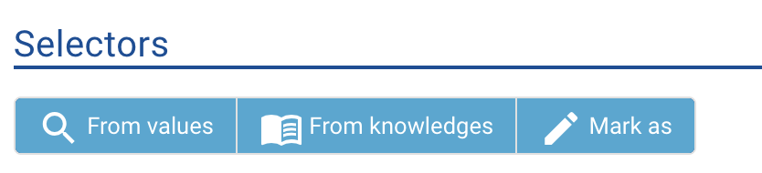

La selección puede basarse en una combinación de los atributos de la línea (por ejemplo, dominio y nombre de la cookie), su evaluación actual (Compliant, Not compliance, To be defined) o coincide con bases de conocimiento, incluida su categorización entre todas las bases de conocimiento. El resultado se actualiza dinámicamente en la sección de contenido. Finalmente, la funcionalidad «marcar como» permite evaluar la selección resultante.

# Base de Conocimientos

La información almacenada en los navegadores de un sitio web puede tener múltiples propósitos, ya sea para el correcto funcionamiento del sitio web o para fines subsidiarios, como el seguimiento de la navegación del usuario para la entrega de anuncios específicos. Como tal, algunos pueden requerir consentimiento antes de su uso por el sitio web, o por terceros, para cumplir con los requisitos legales, mientras que otros podrían estar exentos.

Muchos de estos rastreadores se almacenan a través de SDK externo desarrollado por compañías de terceros, ya que comparten propiedades comunes entre sitios web, como el dominio, el nombre de la clave o los scripts. Las bases de conocimiento pueden ayudar a identificar estos rastreadores, así como a consolidar el conocimiento a lo largo del tiempo con el análisis caso por caso.

La identificación de rastreadores conocidos de todas las bases de conocimiento activadas ocurre continuamente durante la navegación. La selección de una cookie o la línea clave de un almacenamiento local a partir de tarjetas del panel registrador muestra información detallada de las entradas coincidentes en todas las bases de datos.

Esta misma información también es accesible en **Más detalles** al evaluar el cumplimiento legal de un análisis. El panel de expansión **Añade este elemento a una base de conocimientos** también permite agregar rastreadores desconocidos para su evaluación posterior.

Finalmente, el contenido completo del conocimiento es accesible a través de KNOWLEDGE BASE en la categoría **Editor** en la barra de navegación lateral izquierda.

## Visualización y edición de una base de conocimientos

Cada base de conocimientos se identifica con un nombre y un autor. Se asocia a un nivel de confianza y se compone de un conjunto de entradas que pueden apuntar a cookies o claves en el almacenamiento local. Puede ser utilizado o no para la identificación de entradas coincidentes durante la navegación y el análisis.

En la siguiente tabla se detalla el propósito de cada elemento en la sección BASE CONOCIDO:

|  |  |
| --- | --- |
| Nueva base de datos | Por defecto, la herramienta de auditoría del sitio web no contiene ninguna base de conocimientos. Los usuarios pueden crear uno nuevo, seleccionar un nombre y la categoría correspondiente (*Cookie* o *Almacenamiento local*). |
| Importación | También pueden importar bases de datos existentes en formato json que ya han sido creadas por otros a través de la herramienta de auditoría del sitio web. |
| Exportar todos | Finalmente, pueden exportar todas las bases de datos contenidas en esta herramienta a través de un archivo de formato json, para compartir o archivar. |

Las entradas de base de datos y bases de datos se pueden administrar individualmente a través de un conjunto de botones, que permiten ver, descargar, duplicar o eliminar la entrada seleccionada.

Las bases de datos están asociadas a un nivel de certeza (Validado/fiable/informativo) y un color, que puede ayudar a realizar la evaluación para cada rastreador.

### Entradas de cookies

El botón «ver» en una base de conocimiento de cookies ofrece una vista completa de todas las entradas contenidas en ella, categorizadas por su dominio, nombre y categoría.

Un clic en una entrada de conocimiento de cookies da más información detallada sobre esta entrada:

|  |  |
| --- | --- |
| Categoría | El propósito identificado de la cookie. Las posibles entradas son: *Publicidad dirigida*, *Publicidad no segmentada,* *Técnica*, *Analítica (exenta),* *Analytics (no exenta),* *Redes sociales,* *Redes sociales,* *Personalización* de contenido o*? (Desconocido)*. |
| Dominio | El dominio URL desde el que se han almacenado las cookies. Su sintaxis incluye comodines (*). Por lo tanto, si una cookie se deposita desde la URL de dominios de terceros, como «server1.adcompany.com» y «server2.adcompany.com», la entrada esperada es «*.adcompany.com». Si una cookie se deposita necesariamente desde la URL del sitio web visitado (*primera parte*) y el dominio no es información relevante, entonces la entrada esperada es «*». |
| Nombre | La clave de identificación utilizada por la cookie. También se acepta el uso de comodines (*). Como tal, si una cookie se llama «RTB_1234» y «RTB_5678», la entrada esperada es «RTB_*». Si un dominio está necesariamente asociado con un propósito y el nombre de la cookie no es relevante, entonces la entrada esperada es «*». |
| Fuente | El origen o la fuente de la identificación. |
| Controlador de datos | El responsable del tratamiento de datos identificado para el tratamiento de datos identificados. Usa «? si es desconocido». |
| Política de privacidad | La URL de la política de privacidad si existe. |
| Tipo de referencia | Si hay casos (por ejemplo*,* sanciones existentes) que se refieren a esta cookie. |
| Comentario | Los comentarios se pueden utilizar para agregar información contextual sobre la cookie. |

Cada entrada del formulario mostrado se puede editar con un clic. Finalmente, se pueden agregar nuevas entradas con Nueva entrada de cookies.

### Entradas de almacenamiento local

El botón «ver» en una base de conocimientos de almacenamiento local ofrece una vista completa de todas las entradas contenidas en ella. Estas entradas funcionan de manera similar a las cookies. Sin embargo, este depósito solo puede ocurrir a través de scripts.

Un clic en una clave de un almacenamiento local proporciona más información detallada sobre esta entrada:

|  |  |
| --- | --- |
| Categoría | El propósito identificado de la cookie. Las posibles entradas son: *Publicidad dirigida*, *Publicidad no segmentada,* *Técnica*, *Analítica (exenta),* *Analytics (no exenta),* *Redes sociales,* *Redes sociales,* *Personalización* de contenido o*? (Desconocido)*. |
| Clave | El valor clave de esta entrada. También se acepta el uso de comodines (*). Si una cookie se llama «RTB_1234» y «RTB_5678», la entrada esperada es «RTB_*». |
| Guión | La URL del script que se utiliza para administrar esta clave seleccionada. El registro de la pila de llamadas en el origen del depósito de la clave dada se analizará para encontrar el script correspondiente. |
| Fuente | El origen o la fuente de la identificación. |
| Controlador de datos | El responsable del tratamiento de datos identificado para el tratamiento de datos identificados. Usa «? si es desconocido». |
| Política de privacidad | La URL de la política de privacidad si existe. |
| Tipo de referencia | Si hay casos (por*ejemplo*, sanciones existentes) se refiere a esta entrada. |
| Comentario | Los comentarios se pueden utilizar para agregar información contextual sobre la cookie. |

Cada entrada del formulario mostrado también se puede editar con un clic en la información. Se pueden agregar nuevas entradas con Nueva entrada de almacenamiento local.

## Actualización de una base de datos

Cada base de datos se puede combinar con otra base de datos exportada utilizando la función de *actualización de la base* de datos en la interfaz de vista. Al seleccionar un archivo.json de una base de datos exportada, la herramienta puede identificar entradas nuevas o faltantes en la base de datos actual a través de la siguiente interfaz:

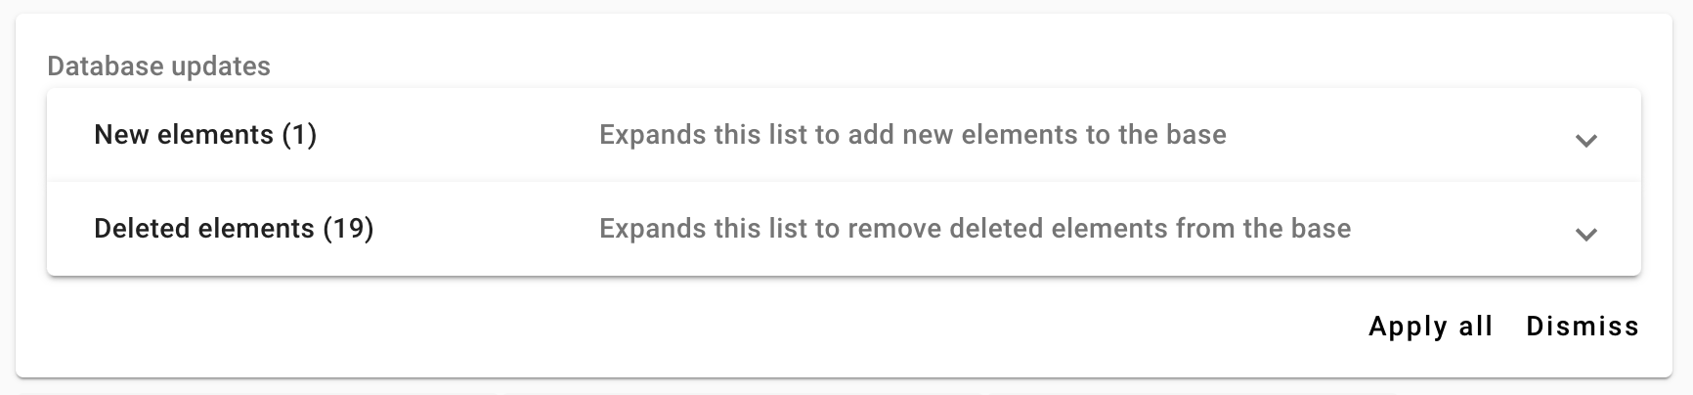

Cada modificación puede ser aceptada o rechazada individualmente ampliando los paneles de elementos nuevos o eliminados:

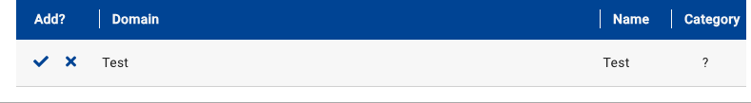

Todos pueden ser aceptados con el botón «Aplicar todo» y detenerse en cualquier momento con el botón de descarte.

## Uso de la base de conocimientos

Cada cookie o entrada en el almacenamiento local que se almacena durante una sesión de navegación se escanea automáticamente para encontrar entradas coincidentes en la base de conocimientos.

Los propósitos identificados de coincidencia de entradas están disponibles en la fila *Categoría* en tablas de cookies y tarjetas de almacenamiento local, así como en la pestaña siguiente del panel de detalles al seleccionar una línea en tablas.

Si la entrada actual se encuentra en una base de conocimientos, esta pestaña enumera la entrada correspondiente en la base de conocimientos de acuerdo con su categoría.

Si se trata de una cookie, estas entradas se clasifican de la siguiente manera:

* *Coincidencia exacta*: al menos una entrada corresponde al nombre y al dominio de la cookie,
* *Nombre* del partido: al menos una entrada corresponde al nombre de la cookie con un dominio comodín (*\**),
* *Dominio de emparejamiento*: al menos una entrada corresponde al dominio de esta cookie.

Si se trata de una clave en el almacenamiento local, al menos una entrada coincide con la clave o el script responsable de esta entrada.

Todas las bases de datos están asociadas a un nivel de confianza (Validado/confiable/informativo) y un color, que ayuda a identificar los casos en los que la evaluación de los propósitos difiere entre las bases de conocimiento.

Puede consultar [**Proporcionar un nuevo análisis**](http://localhost:4200/#/helps/new_analysis) para el uso de esa información para evaluar el cumplimiento/incumplimiento de los sitios web de acuerdo con los requisitos legales.

# Crear informes

Los informes son documentos formateados, de acuerdo con una *plantilla* dada de información contenida en un *análisis*, un *escenario* o una *tarjeta* dada.

Los informes de edición de interfaz son accesibles en cada línea de la tabla **Resumen de las evaluaciones** en un análisis determinado o en un escenario dado.

## Interfaz del informe

La interfaz del informe se compone de los tres componentes principales siguientes:

Barra de herramientas de edición/exportación

Barra de herramientas de filtrado de información

Vista previa del informe

* la *barra de herramientas Editar/exportar* en la parte superior de la interfaz permite editar el informe y seleccionar un formato para sus exportaciones (*Json*, *XLSX*, *PDF* o *DOCX*),
* la *barra de herramientas de filtrado* de información permite seleccionar la información que debe notificarse, según su identificación o evaluación,
* el marco de *vista previa* ofrece una visión general de la información contenida en los informes finales. También proporciona un editor simple para agregar o eliminar información en el informe. Tenga en cuenta que el renderizado final puede diferir dependiendo del formato de exportación seleccionado.

### Barra de herramientas de edición/exportación

La barra de herramientas Editar/exportar para editar la información de los informes y exportar en cada formato:

|  |  |
| --- | --- |
| Editar | Abra un editor simple en el marco de vista previa para agregar o eliminar información en el informe generado. Tenga en cuenta que la información modificada solo será visible cuando se exporte a PDF o docx. La selección de nuevos filtros de la barra de *herramientas de filtrado de información* borra todas las modificaciones actuales. |
| Guardar como JSON | Exporte información en bruto de un *análisis*, *escenario* o *tarjeta* determinado utilizando el formato JavaScript Object Notation (JSON). |
| Guardar como XLSX | Exporte información en bruto de un *análisis* determinado, *escenario* o *tarjeta* en hojas de cálculo utilizando el formato XML de Office Open (XLXS). |
| Guardar como PDF | Exportar información formateada de un *análisis* dado, *escenario* o *tarjeta* en formato de documento portátil (PDF). |
| Guardar como Docx | Exportar información formateada de un *análisis* determinado, *escenario* o *tarjeta* en un XML abierto de Office editable (DOCX). |

La información formateada corresponde a la generación de representación HTML de un informe basado en una plantilla en formato PUG. Se pueden importar nuevas plantillas en la sección TEMPLATE de la barra de navegación lateral izquierda y seleccionarse en la barra de herramientas *de filtrado de información*.

### Barra de herramientas de filtrado de información

La barra de herramientas de filtrado de información permite seleccionar análisis, escenarios y tarjetas en función de su identificación o su evaluación respectiva según las opciones o una plantilla:

|  |  |
| --- | --- |
| Seleccione una plantilla | Se ha importado una plantilla PUG desde la sección de descripciónTEMPLATE de la barra de navegación lateral izquierda. |
| Seleccionar etiquetas para reportar | Al informar un análisis completo, permite seleccionar un conjunto de escenarios o todos los escenarios que se incluirán en el informe. |
| Seleccione tarjetas para reportar | Al informar un análisis o un escenario, permite seleccionar un conjunto de tarjetas o todas las tarjetas que se incluirán en el informe. |
| Seleccione evaluaciones para reportar | Al reportar un análisis, un escenario o una tarjeta, permite seleccionar evaluaciones o comentarios que se incluirán en el informe. Tenga en cuenta que esta opción también se aplica a las líneas de cookies, almacenamiento local, balizas y testsl. |
| Seleccionar un anexo | Al informar un análisis, un escenario o una tarjeta, permite agregar un anexo de investigación, por ejemplo, para explicar cómo se ha realizado la investigación. |

Las opciones de plantilla y filtrado son mutuamente inclusivas. Como tal, las plantillas pueden ser información completa sobre análisis, escenarios y tarjetas que podrían seleccionarse posteriormente a través de las opciones de filtrado.

## Edición de nuevas plantillas

Se puede agregar una nueva plantilla en la sección plantilla con el botón *Nueva plantilla*.

Sin embargo, la única sintaxis compatible para la plantilla es [**PUG**](https://github.com/pugjs/pug). El informe generado a partir de una plantilla corresponde a los datos contenidos en el json de un análisis, un escenario o una tarjeta a los *locales* correspondientes en la sintaxis pug.

Puede consultar la sección de *Referencia de Idiomas* de su [**sitio web oficial**](https://pugjs.org/api/getting-started.html) para obtener información completa en su sintaxis.

El TEMPLATE proporciona un conjunto de acciones para importar, editar o duplicar plantillas existentes:

|  |  |
| --- | --- |
| Nueva plantilla | Importe una plantilla en la sintaxis PUG con un nombre y un autor para su uso posterior en los informes. |
|  | Descargar y eliminar respectivamente plantillas importadas |

Como primera introducción para generar nuevas plantillas, recomendamos descargar un análisis, un escenario o una etiqueta desde la barra de herramientas *Editar/exportar* en formato JSON raw para encontrar entradas coincidentes.

Muchas herramientas de prueba de Pug en línea en línea permiten copiar/pegar la plantilla PUG y la información JSON para renderizar el HTML final. *La plantilla* predeterminada también se puede exportar como referencia.

## Adición de un nuevo anexo

El anexo también puede añadirse en la sección de plantilla con el botón *Nuevo anexo*.

La única sintaxis soportada para el anexo es HTML. Muchos programas son compatibles con la exportación de un formato (por ejemplo, DOCx o PDF) a HTML. Este anexo se añade automáticamente a la plantilla pug en la ubicación*!{annex}* en la sintaxis pug*.* En la plantilla de pug por defecto, el presente anexo se adjunta como está al final del informe*.*

1. <https://testssl.sh/>
2. La fuente y el desarrollo se encuentran en GitHub en <https://github.com/drwetter/testssl.sh>.